Муниципальное казенное образовательное учреждение
Прогимназия «Орлёнок».

Согласовано Утверждаю
заместитель директор МКОУ
директора по УВР прогимназии «Орлёнок»
_______ Халилова Х.А. ________ Гусеева С.Я.
«----»-----------------2018 г. «----»------------------2018г.

Мастер класс
по окружающему миру в 4 классе на тему:
« Куликовская битва».

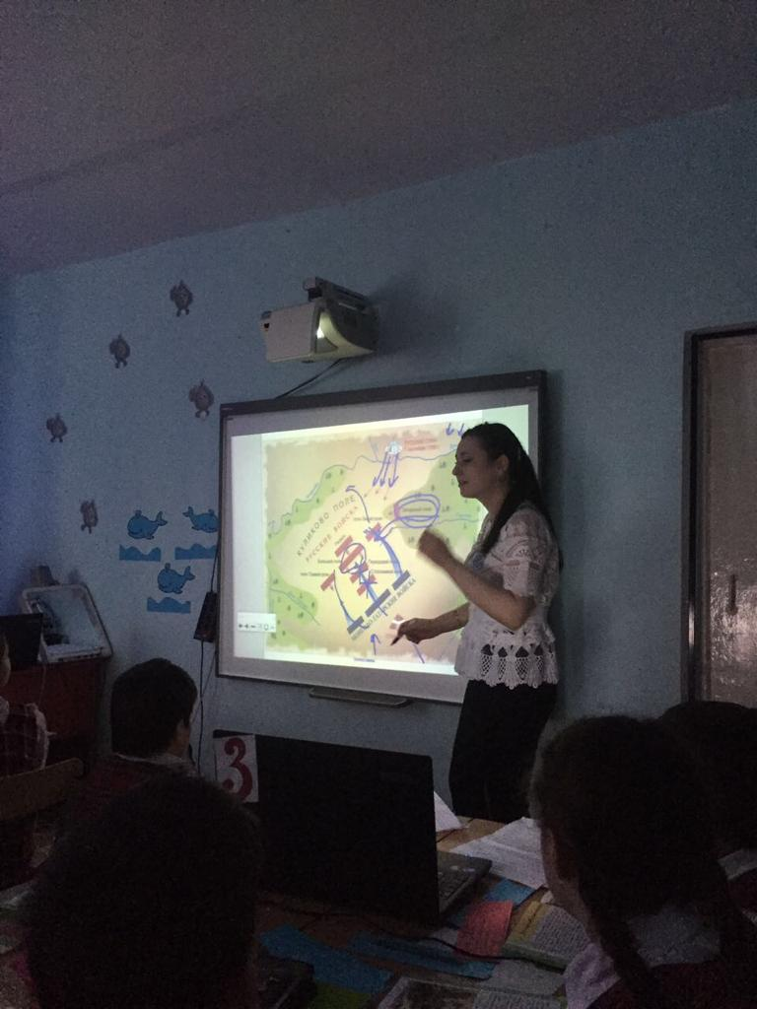
Учитель окружающего мира
МКОУ прогимназия «Орленок»
Арслангереева Дженнет Муратовна

2018год.

Цели: знать ход и значение Куликовской битвы; качества великого князя Дмитрия Донского;
уметь анализировать, делать выводы, обобщать, давать оценку событиям, которые изучают;
развивать нравственные чувства сопереживания и ответственности за других людей; развивать эмоции и чувства (негодования, удивления, гордости);
воспитывать гордость за свою страну, патриотизм.
Тип урока: комбинированный.
Оборудование урока: Презентация, Ноутбуки, карточки, тесты.

Ход урока

I.Организационный момент.
Эмоциональный настрой урока. (Поздоровались с гостями, улыбнулись друг другу, пожали друг другу руки ,улыбнулись мне и тихо сели.)
(Слайд 1.)
Говорят, что нельзя считать культурным того человека, который не знает истории своей Родины, своего народа. В истории нашего Отечества было всё: и взлёты, и падения, и триумф, и поражения. И только история должна и может дать нам спокойный и честный ответ на вопрос: “Что составляет славу и гордость на жизненном пути народа, а что – бесчестие и позор?”
История былых времён должна учить всех нас. Ведь в этом заключается её главное предназначение. Знать прошлое – это значит, во многом понять настоящее и уметь предвидеть будущее.
А сейчас обратимся к прошлому и вспомним, главные события, с которыми мы с вами уже познакомились.

II. Проверка домашнего задания (актуализация знаний, умений, навыков).
1.Блиц опрос.
-В каком веке на Русь напали монголо – татарские кочевники? 13в.
-Кто возглавил поход на Русь? Хан Батый
-Как стала называться государство монголо-татар? Золотая Орда
-Какой город держал осаду ордынцев 7 недель? Козельск
-Что такое дань? Налог взимаемый побед. С побежд.народа
-Почему Русь покорилась монголо-татарам? Не было мира и согласия между русскими князьями
-Какие земли были более безопасными на Руси? Северо – восточные
-Какое княжество было сильнейшим на Руси в те времена? Московское
-Кто правил в Москве? Иван Данилович Калита
-Чем известен в истории Иван Калита? Он деньги с податей тратил на покупку земель,тем самым укреплял Моск.княжество и объединял их.

2.Работа в группах. « Соотнеси даты и события»
1223г. Нашествие монголо-татар на Русь
1237г. Битва на реке Калке
15 июля 1240г. Ледовое побоище
5 апреля 1242г. Невская битва
1380г.
Фронтальная работа (проверка )
-Что вы обнаружили ,выполняя эту работу?(осталась еще одна дата)
-Прочитайте эту дату
1380 год. Какой это век? Ребята почему мы остановились на этой дате?(Наверно ,в этот год произошло какое-то событие)
III .Постановка проблемы урока.
(Слайд 2)
-С каким событием можно соотнести эту дату?
- В этот год произошло очень важное для России событие .
Это Куликовская битва.
Целеполагание.

-На уроке мы ответим на следующие вопрос.(дети состовляют план)
(Слайд 3)
Почему произошла битва?
Каким образом шла подготовка к битве?
Где произошла битва?
Как проходила битва?
Какое значение имела Куликовская битва?
IV. Подготовительный этап. Вводное слово учителя (мотивация).
У вас на столах лежат таблицы с этими вопросами. Каждому из вас предстоит ответить на эти вопросы. Где можно найти ответы на эти вопросы?
1.Ответ на первый вопрос Почему произошла битва?
вы найдёте в учебнике на стр. 70 прочитав 1,2 абзацы.
(Слайд4) V. Изучение новой темы.
В 1380 году в Москве княжил внук Ивана Калиты Дмитрий Иванович Донской. Со времён похода хана Батыя на Русь зависимость её от Золотой Орды ослабла. Князья к хану ездили редко, дань выплачивали нерегулярно.
Дмитрий Иванович, московского князь, не обращал внимания на требования хана, не хотел ему платить той дани, которую платили прежде московские князья.
(слайд5)
- Мамай пришёл в ярость. И задумал нагнать на русских такого страха, чтобы навсегда отбить у них охоту противиться ханской воле. Он понял, что иначе владычеству татар придёт конец. Стал собирать Мамай огромное войско. Он хотел повторить времена Батыя, разгромить Русь.
Почему произошла битва? (Московский князь Дмитрий Иванович перестал платить дань Золотой Орде. Хан Мамай решил наказать Русь)

2.Ответ на второй вопрос Каким образом шла подготовка к битве?
вы узнаете из презентации.
(Слайд6) - Московский князь Дмитрий Иванович хорошо понимал, что для успешной борьбы с монголо–татарами все русские княжества должны объединить свои силы. Князь Дмитрий разослал по всей Русской земле гонцов со своими грамотами. За 30 дней собралось такое войско, какое ещё никогда не собиралось на Руси. Тут были дружины почти всех русских князей, а также крестьяне и горожане разных княжеств. Главные дружинники явились во всеоружии.

Сергий Радонежский.
(Слайд7)
- Незадолго до выступления войска Дмитрий Иванович отправился за советом к Сергию Радонежскому.
Сергий радушно встретил князя Дмитрия и долго с ним беседовал. На прощание, в присутствии всех, перекрестил его и сказал: «Иди на поганых, и Бог будет тебе помощником!» Затем наклонился к князю и тихо добавил: «Ты победишь».
Он дал Дмитрию двух монахов своего монастыря, прославленных на Руси воинов – Пересвета и Ослябю.
(показ отрывка из мультфильма)
4. Работа по карте
Работа с текстом учебника с.71(«В начале сентября ….)
Учитель:-Прочтите текст учебника на с. 71 со слов «В начале сентября…..»до конца абзаца.
Карта, видеофрагмент.
-Посмотрите на карту .Почему князь Дмитрий избрал именно Куликово поле для сражения с Мамаем? В чем его преимущество?(мнения детей)
-Князь Дмитрий во время Куликовской битвы впервые применил новую военную тактику.(Использовал засадный полк)

Как шла подготовка к битве? (Дмитрий Иванович собрал войско и получил благословление Сергия Радонежского).
- И вот великий князь Дмитрий двинул свою рать против непобедимого до того врага.

3.Ответ на вопрос Где она была? найдем в учебнике на стр. 71 2,3 абзац. (На Куликовом поле между рекой Доном и его притоком Непрядвой)

- Задание 3. Составь небольшой текст из данных предложений.
« Почему князь Дмитрий избрал именно Куликово поле для сражения с Мамаем?»
(Вы видите три предложения. Перед каждым предложением имеется пустой квадратик. Вам нужно пронумеровать предложения так, чтобы получился правильный ответ на вопрос)
….Конница не пригодна для сражения на территории ,покрытой кустарником.
….Поэтому Дмитрий избрал для сражения с татарами Куликово поле.
….Военная мощь татар –конница.
(Работа в парах и проверка правильного ответа.)

- Князь сам выбрал место для решающей битвы, переправив войско через Дон.
-После переправы русских войск через реку Дон Дмитрий Иванович приказал сжечь мосты. Как вы считаете, с какой целью это было сделано?

(Могу предложить два варианта ответа. Выберите правильный)

- Чтобы никто и не думал о возможности отступления.
- Чтобы войско противника не смогло зайти в тыл русскому войску.

VI.Физпауза.(под музыку «Солдатушки.)

Ответ на вопрос Как происходила битва? самые внимательные узнают прямо сейчас.
(Слайд8-9) Настало утро 8 сентября 1380 год. Рассеивается утренний туман.
Русичи увидели перед собой несметные ордынские полчища.
Дмитрий Иванович решил принят участие в сражении, и переодевшись в одежду простого воина встал во главе войска. (Мнения детей)

(Слайд10-11) Поединок
Существует легенда, что сражение началось с поединка двух воинов – богатырей. Что такое поединок, найдите в толковом словаре объяснение этого слова.(Работа со словарём)
Поединок – не просто единоборство двух воинов. По понятиям тех времён – в поединке решалась судьба, а судьба – не что иное, как суд бога, а потому и побеждает представитель того воинства, на чьей стороне бог.
Этот вызов принял богатырь Пересвет. С копьём наперевес мчались всадники друг на друга и сшиблись на всём скаку. Кони их едва устояли, а оба воина насмерть поразили друг друга. Видеофрагмент мультфильма (описывает ход битвы учитель)

И тут же русские и ордынские полки сошлись в кровавой схватке. Стрелы падали дождем, копья ломались, как солома, молниями сверкали на солнце мечи. Ордынцы всей своей силой теснили русских ратников. И тогда из засады вылетела русская конница. Растерялись враги и пустились в бегство. Войско Мамая было разгромлено. Победа русских была полной.
Сейчас вы просмотрите ход Куликовской битвы.
Как происходил ход битвы? (Битва началась с поединка Пересвета и Челубея. Ордынцы теснили русских ратников. Но засадный полк сломил неприятеля.)

(Слайд 12) - Дорогой ценой досталась победа в Куликовской битве. Но к чувству торжества и ликования примешались горечь и скорбь по убитым. Многие славные сыны Родины полегли на поле Куликовом. Со славой возвращались русские полки с Куликова поля.
(Слайд 13) В погожий осенний день князь Дмитрий Иванович с войском торжественно, под колокольный звон вступил в Москву. Долгожданную победу праздновали долго и широко. А погибших хоронили восемь дней.

(Слайд 14)
С победой у русского народа появилась крепкая надежда освободиться от власти Орды. Эту надежду люди связывали с именем Дмитрия Донского – так народ в память победы на Дону стал называть тридцатилетнего князя.

Ответ на последний вопрос: Какое значение имела победа русских воинов? Вы узнаете, из карточки, если внимательно прочитаете текст.
Куликовская битва имела великое значение в истории русского народа. Русь впервые почувствовала свою силу. Русский народ понял, что его главная сила в соединении княжеств. Выросло значение Москвы и её князя в глазах русских людей. От Москвы народ стал ожидать защиты от всех сильных врагов.
Несмотря на поражение ордынцев на Куликовом поле, враг был ещё силён и многочислен. Набеги ордынцев на Русь продолжались. Благодаря Куликовской битве был уменьшен размер дани Золотой Орде. Но враги уже избегали меряться силой с Русью в больших сражения.

Какое значение имела победа русских воинов? (Русь впервые почувствовала свою силу. Русский народ понял, что его главная сила в соединении княжеств. Выросло значение Москвы и её князя в глазах русских людей. Был уменьшен размер дани Золотой Орде)

(Слайд15) (показ на интерактивной доске портрета князя) Но лишь сто лет спустя после Мамаева побоища обрели русские земли полную независимость от Орды.
VII. Первичное закрепление нового материала
8.Работа на ноутбуках.(групповая работа проводится в виде опроса с помощью смарт лаб)
Задание 4.Синквейн на тему «Дмитрий Донской»
(Пока обрабатываются результаты тестов)
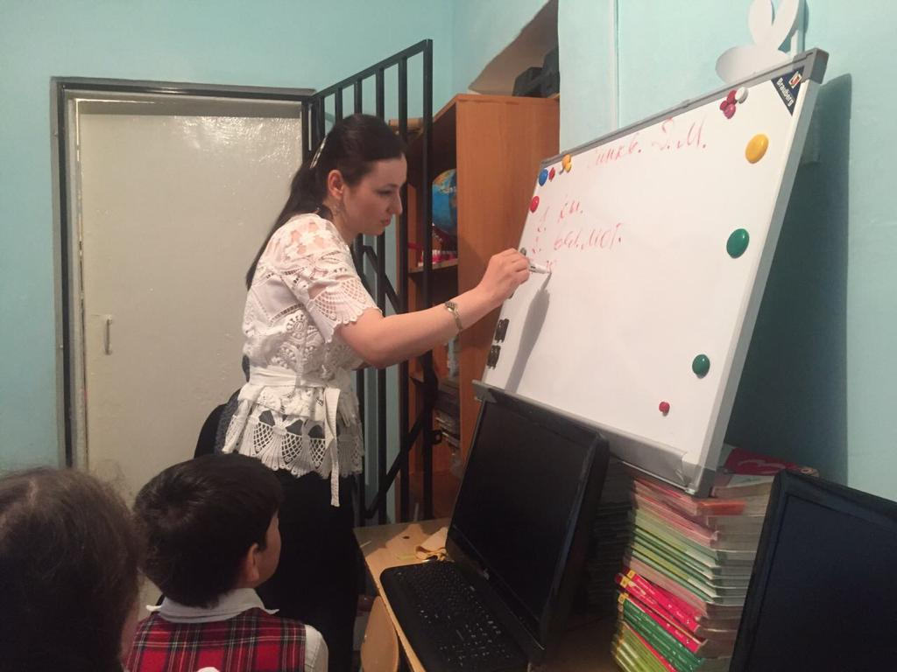

VIII. Подведение итогов урока
Фронтальная беседа по вопросам.(Работа на планшетах)
Почему произошла битва?
Каким образом шла подготовка к битве?
Где произошла битва?
Как проходила битва?
Какое значение имела Куликовская битва?

Итог: Куликовская битва навсегда останется одним из свидетельств русской доблести и славы. Пока мы храним память о героях, отстоявших русскую землю, пока живём так, как они — честно и с любовью к Родине, будет жить наша страна и её народ
- Наш урок подходит к концу, и я хочу закончить его словами поэта и военного летчика Алексея Афанасьевича Чумакова.

Вовеки славься, Русь, Россия!
И будь всегда сама собой.
Твои народы вместе – сила!
Никто не справится с тобой!

IX. Этап информации о домашнем задании. Учебник с.135-136
X. Рефлексия.
Выставление отметок за урок.
На этом наш урок окончен. Всем спасибо за хорошую работу на уроке.

